 | 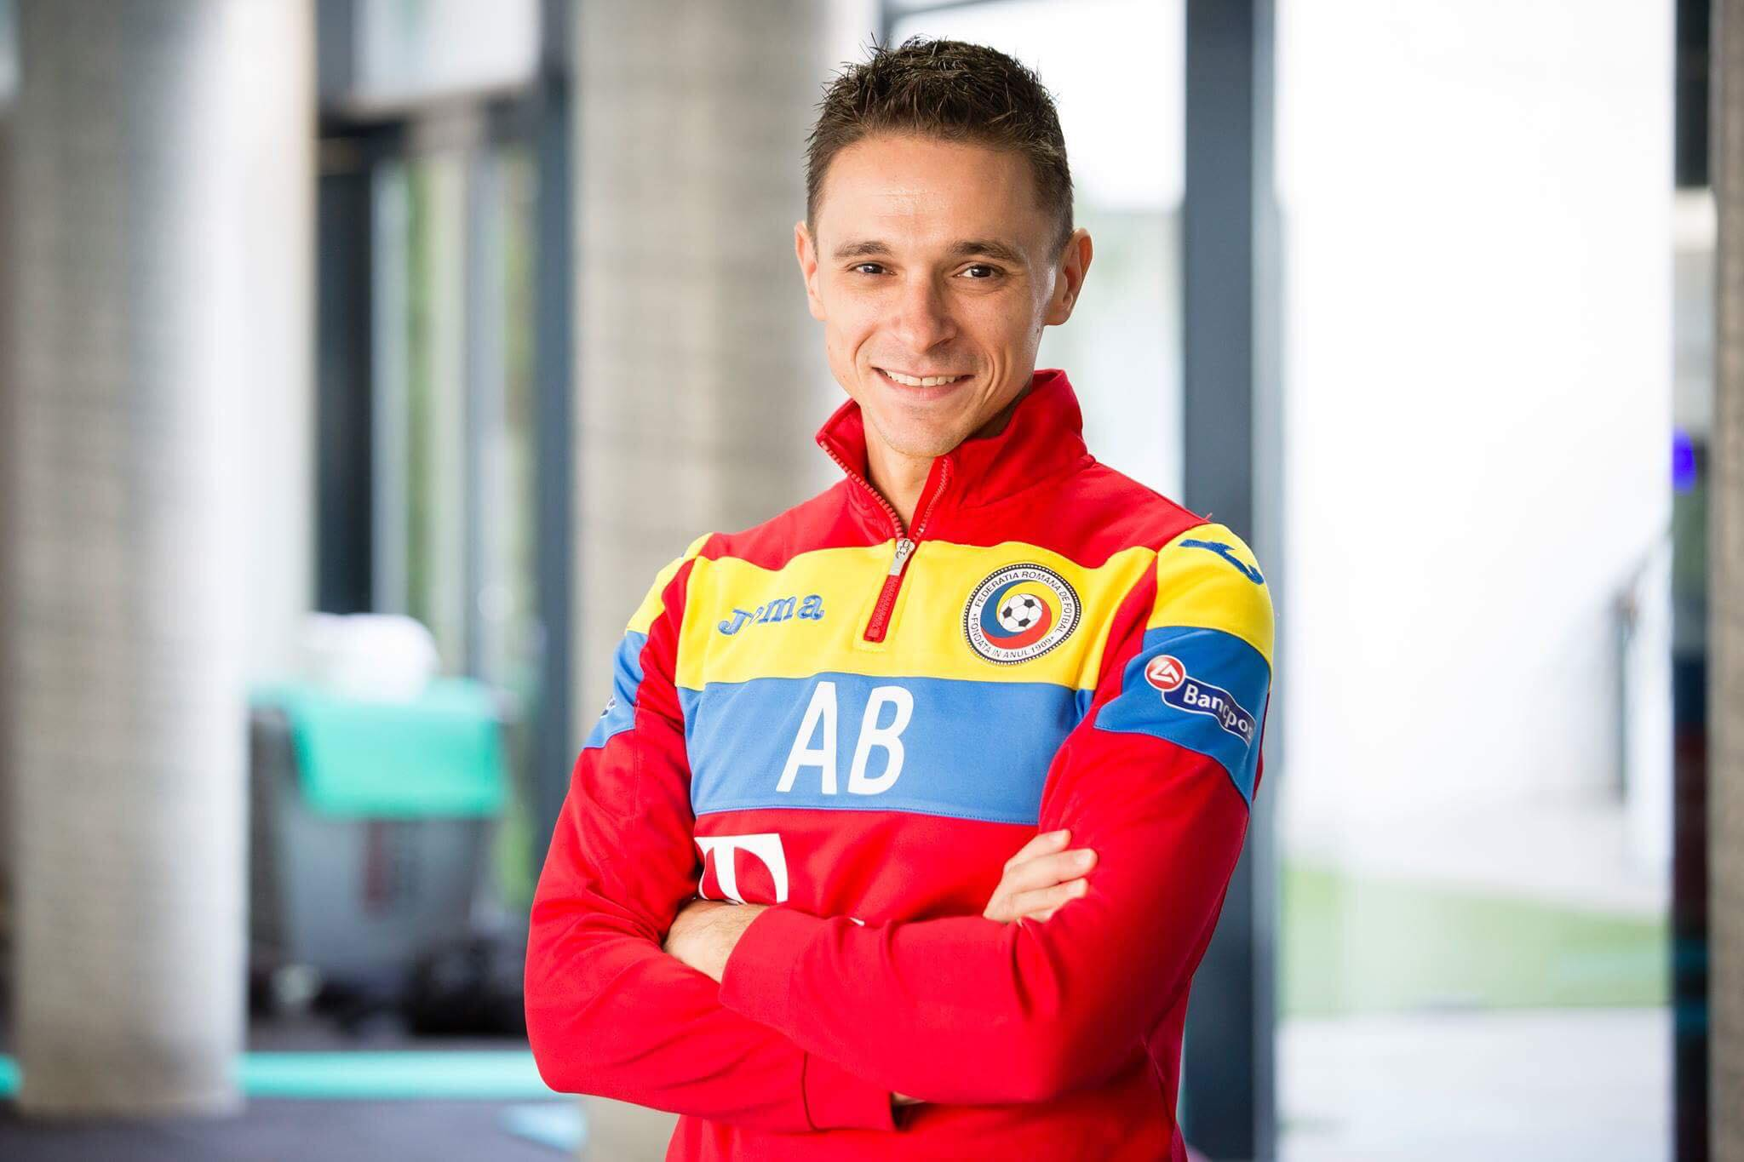
Curriculum vitae
Europass
Informaţii personale
Nume / Prenume | ALIN HORIA BURILEANU
Adresă(e) | Bl. A12, ap.8, Str. Amilcar Săndulescu, 200170, Craiova, România
Telefon(oane) | Mobil: 0728.08.66.66, 0752.354.546
Fax(uri) | 0251.425.217
E-mail(uri) | alin_knt@yahoo.com , alin.burileanu@prokinetic.ro
Naţionalitate(-tăţi) | Română
Data naşterii | 19.12.1982
Sex | Masculin
Locul de muncă vizat / Domeniul ocupaţional | -
Experienţa profesională
Perioada | - 2007 - prezent
Funcţia sau postul ocupat | - DRD. Kinetoterapeut RPG (reeducare posturala globala), instructor terapia Yumeiho
Activităţi şi responsabilităţi principale | - Elaborarea programelor de recuperare medicala si aplicarea acestora, analiza posturii globale ale pacientilor;
Numele şi adresa angajatorului  Tipul activităţii sau sectorul de activitate | - Prokinetic – Clinica de recuperare medicala, Str.Doljului, Bl.C8c Parter, tel.0728.08.66.66 www.prokinetic.ro , office@prokinetic.ro  - Clinica de recuperare medicala, kinetoterapie, osteopatie si terapia Yumeiho
Perioada | - 2006 - prezent
Funcţia sau postul ocupat | - Membru asociatii profesionale
Activităţi şi responsabilităţi principale | - Activitate didactica si de cercetare
Numele şi adresa angajatorului  Tipul activităţii sau sectorul de activitate | - A.I.R.P.G. – Monitor Asociatia Italiană de Reeducare Posturală Globală, Milano, Italia  - FISIOKINETIC - Asociatia de Kinetoterapie,Presedinte,Craiova,Romania  - Universitatea din Craiova - Asistent Universitar  - Tutor Reeducare Posturala Globala  - Federatia Romana de Fotbal  - Kinetoterapeut Echipa Nationala de Fotbal a Romaniei  - Presedinte Colegiul Fizoterapeutilor din Dolj  - Presedinte Prokinetic Craiova  - Intructor Grad 4 Terapia Yumeiho
Educaţie şi formare
Perioada | - 2016 - prezent
 | - Doctorand
Disciplinele principale studiate / competenţe profesionale dobândite | - Influența tehnicii de reeducare posturală globală în ameliorarea deficiențelor posturale.  Coordonator științific: Prof.univ.dr.Orțănescu Dorina
Numele şi tipul instituţiei de învăţământ / furnizorului de formare | - Universitatea de Educație Fizică si Sport, IOSUD, București, România
Nivelul în clasificarea naţională sau internaţională | - Post-universitare
Perioada | - 2002-2006
Calificarea / diploma obţinută | - Diploma - Licentiat in kinetoterapie
Disciplinele principale studiate / competenţe profesionale dobândite | - Kinetoterapie, anatomie, fiziologie generala, evaluare motrica si somatica, evaluare functionala, organizare si conducere EFS
Numele şi tipul instituţiei de învăţământ / furnizorului de formare | - Universitatea din Craiova, Facultatea de Educație Fizică si Sport, Craiova, România
Nivelul în clasificarea naţională sau internaţională | - Universitare
Perioada | - 2006 - 2008
Calificarea / diploma obţinută | - Diploma de master Kinetoterapia in reeducarea neuromotorie
Disciplinele principale studiate / competenţe profesionale dobândite | - Anatomia functionala a sistemului neuromioartrokinetic, Evaluare si metode de recuperare ale sistemului neuromioartrokinetic, Biomecanica sistemului locomotor, Analiza miscarii normale si patologice, Fiziologia sistemului neuromioartrokinetic
Numele şi tipul instituţiei de învăţământ / furnizorului de formare | - Universitatea din Craiova, Facultatea de Educație Fizică si Sport, Craiova, România
Nivelul în clasificarea naţională sau internaţională | - Post-universitare
Aptitudini şi competenţe personale
Limba(i) maternă(e) | Română
Limba(i) străină(e) cunoscută(e)
Autoevaluare |  | Înţelegere |  |  |  | Vorbire |  |  |  | Scriere
Nivel european (*) |  | Ascultare |  | Citire |  | Participare la conversaţie |  | Discurs oral |  | Exprimare scrisă
Limba Engleză |  | B2 | Utilizator independent | B2 | Utilizator independent | B2 | Utilizator independent | B2 | Utilizator independent | B2 | Utilizator independent
 | (*) Nivelul Cadrului European Comun de Referinţă Pentru Limbi Străine
Competenţe şi abilităţi sociale | - competenţe specifice disciplinelor specializării de terapie ocupaţională şi kinetoterapie dobândite prin formare profesională şi/sau context profesional
Competenţe şi aptitudini organizatorice | - spirit organizatoric; experienţă bună a managementului de proiect şi al echipei dobândite prin formare profesională şi/sau context profesional
Competenţe şi aptitudini de utilizare a calculatorului | - o bună stăpânire a instrumentelor Microsoft Office™ (Word™, Excel™ şi PowerPoint™); cunoştinţe elementare ale aplicaţiilor de grafică pe calculator(Adobe Illustrator™, PhotoShop™) dobândite prin context profesional, Machintosh, sistem de interpretare a datelor Global Postural Systems.
Permis(e) de conducere | - Categoria B
Data, Semnătura,

Kinetoterapeut.
BURILEANU Alin Horia

Aptitudini şi competenţe pentru cercetare, coordonare şi participare proiecte

IANUARIE 2018 | Tutor Workshop Reeducare Posturala Globala Craiova
IANUARIE 2018 | Tutor Workshop Reeducare Posturala Globala Alba Iulia
IANUARIE 2018 | Tutor Curs Reeducare Posturala Globala Bucuresti
DECMBRIE 2017 | Tutor Curs Reeducare Posturala Globala Milano Italia
NOIEMBRIE 2017 | Curs Osteopatie Craiova
OCTOMBRIE 2017 | Tutor Curs Reeducare Posturala Globala Bucuresti
IULIE 2017 | Tutor Curs Streching Global Activ Bucuresti
IUNIE 2017 | Tutor Curs Reeducare Posturala Globala Bucuresti
IUNIE 2017 | Curs Performanta Fizica in Sport - Federatia Romana de Fotbal-Bucuresti
IUNIE 2017 | Prezentare Streching Global Activ la Conferinta Societatii Romane de Medicina Sportiva Bucuresti
MAI 2017 | Instructor Curs Yumeiho Craiova
MAI 2017 | Tutor workshop Reeducare Posturala Globala Brasov
APRILIE 2017 | Tutor Curs Reeducare Posturala Globala Craiova
DECEMBRIE 2016 | Curs Osteopatie
OCTOMBRIE 2016 | Prezent la al 39-lea Congres National de Reabilitare Medicala Sibiu
OCTOMBRIE 2016 | Prezentare Postura la Congresul de Kinetoterapie Bucuresti
OCTOMBRIE 2016 | Tutor Curs Reeducare Posturala Globala Craiova
IUNIE 2016 | Monitor Curs Reeducare Posturala Globala, Craiova
IUNIE 2016 | Curs Electroterapie EME , Bologna,Italia
MAI 2016 | Congresul International de Reeducare Posturala Globala,Madrid,Spania
MAI 2016 | Conferinta Internationala Universitatea din Constanta
MAI 2016 | Instructor Curs Terapia Yumeiho,Craiova
APRILIE 2016 | Al 7-lea Congres de Medicina Scolara,tema, Tulburari de dezvoltare posturala
APRILIE 2016 | Curs traumatologie sportiva, Studiogest,Firenze Converciano,Italia
MARTIE 2016 | Curs RPG in Scolioza, Milano,Italia
MARTIE 2016 | Monitor Curs RPG Bucuresti
FEBRUARIE 2016 | Curs Hidrokinetoterapie Aquashape Scandinavia
IANUARIE 2016 | Monitor Reeducare posturala Globala Modul 3
OCTOMBRIE 2015 | Monitor Curs Reeducare Posturala Globala Modul 2
OCTOMBRIE 2015 | Conferinta internationala PES Pitesti
OCTOMBRIE 2015 | Curs facilitare neuropropioceptiva Craiova Prof. Gruia,Modulul 2
OCTOMBRIE 2015 | Curs reeducare posturală globală, AIRPG Italia, Bucureşti
OCTOMBRIE 2015 | Curs facilitare neuroproprioceptiva, Craiova, Prof.Gruia
SEPTEMBRIE 2015 | Curs leziunii articulare, AIRPG, Napoli, Italia
AUGUST 2015 | Congres Assesment of postural aligment in school childreen, Bulgaria
IULIE 2015 | Curs masaj sportiv, Craiova, Prof.Callarco
IULIE 2015 | Curs traumatologie sportivă, Craiova, Prof.Callarco
IULIE 2015 | Curs reeducare posturală globală, AIRPG Italia, Bucureşti
IUNIE 2015 | Curs recuperarea genunchiului operat, Bucureşti, Prof.Donatelli
MAI 2015 | Global postural reeducation for childreen a case study, Craiova
MAI 2015 | Curs terapia yumeiho, Craiova, trainer
APRILIE 2015 | Curs reeducare posturală globală, Oradea, trainer
MARTIE 2015 | Lansare de carte "Spune adio dureriolor de spate" autor
MARTIE 2015 | Curs reeducare posturală globală Bucuresti, trainer
FEBRUARIE 2015 | Prezentare reeducare posturală globală, conferinţă kinetoterapie Craiova
DECEMBRIE 2014 | Curs scolioză, tehnica Woogan, curs specializare Clear Institute, SUA
NOIEMBRIE 2014 | Assesment of postural alignement in school children aged 6-10 years, SGEM
OCTOMBRIE 2014 | Congres Workshop Reeducare Posturală Globală – Federaţia Română a Asociaţiilor de Fizioterapie - Bucureşti.
SEPTEMBRIE 2014 | Cusr Streching Global Activ – Asociaţia Italinană de Reeducare Posturală Globală - organizat de AIRPG Italy, Milano Italia
SEPTEMBRIE 2014 | Proiectul Joc şi Sănătate - Evaluarea gratuită a deficiențelor de postură ale copiilor și adolescenților – Electroputere Mall Craiova
SEPTEMBRIE 2014 | Prezentare curs de reeducare posturală globală SGEM Conference
AUGUST 2014 | Seminar international de Yumeiho, Societatea Română de Yumeiho, Brasov
IULIE 2014 | Curs ergonomie - Lafarge, Târgu Jiu, Romania
IULIE 2014 | Workshop Posturotest în cadrul cursului de curs de reeducare posturală globală Băile 1 Mai
IUNIE 2014 | Proiectul Joc şi Sănătate - Evaluarea gratuită a deficiențelor de postură ale copiilor și adolescenților – Centrul Multifuncţional Craiova
IUNIE 2014 | Kinetoterapie în cadrul Cupei României la Fotbal 2013-2014
MAI 2014 | Curs de specializare in Terapia Yumeiho organizat în colaboarare cu Societatea Română de Yumeiho, Craiova
MARTIE 2014 | Curs de specializarein diagnostic si terapie mecanica Mc.Kenzie, institutul Mc.Kenzie Milano, Italia
FEBRUARIE 2014 | Curs Kinesiotaping - Calarco Metod - Craiova
NOIEMBRIE 2013 | Curs de specializare Posturologie, Universitatea din Oradea si Federatia Romana a Asociatiilor de Fizioterapie
OCTOMBRIE 2013 | Curs de specializare Posturologie, Universitatea din Oradea si Federatia Romana a Asociatiilor de Fizioterapie
SEPTEMBRIE 2013 | Curs ergonomie - Hirschmann-Automotive, Târgu Mureş
SEPTEMBRIE 2013 | Congresul Național de Cardiologie organizat de Societatea Romana de Cardiologie (SRC), Sinaia
SEPTEMBRIE 2013 | Curs Reeducare Posturală Globală – Federaţia Română a Asociaţiilor de Fizioterapie - Bucureşti.
IUNIE 2013 | Curs ergonomie - DÜRKOPP ADLER, România
MAI 2013 | Curs de specializare Posturologie, Universitatea din Oradea si Federatia Romana a Asociatiilor de Fizioterapie
MAI 2013 | Curs Reeducare Posturală Globală – Federaţia Română a Asociaţiilor de Fizioterapie - Bucureşti.
MAI 2013 | Curs de specializare in Terapia Yumeiho organizat în colaboarare cu Societatea Română de Yumeiho, Craiova
APRILIE 2013 | Curs ergonomie - Hirschmann-Automotive, Târgu Mureş
APRILIE 2013 | Curs Reeducare Posturală Globală – Federaţia Română a Asociaţiilor de Fizioterapie - Bucureşti.
MARTIE 2013 | Curs ergonomie - Romtens - Bucureşti
MARTIE 2013 | Curs de reeducare posturală globală - postuniversitar – Universitatea din Craiova
FEBRUARIE 2013 | Workshop reeducare posturală globală - Al X-lea Congres de Kinetoterapie, organizat de APK Muntenia, Bucuresti
DECEMBRIE 2012 | Curs de specializare “Rieducazione Posturale Globale” (Reeducare Posturala Globala) – Modul II, organizat de AIRPG Italy, Milano Italia;
NOEMBRIE 2012 | ergonomie pirelli
MAI 2011 | Curs de specializare in Terapia Yumeiho, obtinerea Atestatului de instructor in Terapia Yumeiho, organizat în colaborare cu Societatea Romana de Yumeiho, Craiova
MAI 2011 | Curs de specializare “Rieducazione Posturale Globale” (Reeducare Posturala Globala) – Modul III, organizat de AIRPG Italy, Milano Italia;
IAN – FEB 2011 | Curs de specializare “Rieducazione Posturale Globale” (Reeducare Posturala Globala) – Modul II, organizat de AIRPG Italy, Milano Italia;
IANUARIE 2011 | Curs de specializare in Terapia Yumeiho, obtinerea Atestatului de instructor in Terapia Yumeiho, organizat de Societatea Romana de Yumeiho, Craiova
NOI – DEC 2010 | Curs de specializare “Rieducazione Posturale Globale” (Reeducare Posturala Globala) – Modul I, organizat de AIRPG Italy, Milano Italia;
OCTOMBRIE 2010 | Participare la Al 33-lea Congres National Anual de Medicina Fizica si de Recuperare, organizat de Societatea Romana de Medicina Fizica si Recuperare si Ministerul Sanatatii Publice, Brasov;
OCTOMBRIE 2010 | Participare la Congresul de Acupunctura si Reflexoterapie cu tema “Patologiile Lojii Lemn”, organizat de Societatea Romana de Medicina Traditionala Chineza, Bucuresti;
MAI 2010 | Curs de specializare in Terapia Yumeiho – gradul III, organizat de Societatea Romana de Yumeiho, Craiova;
APRILIE 2010 | Curs de specializare “Introducere in Metoda Mezieres” – modulul II organizat de Ministerul Sanatatii Publice si Centrul National de Perfectionare in domeniul Sanitar Bucuresti;
APRILIE 2010 | Participare la Al XIX-lea Congres de Recuperare Sportiva si Traumatologica cu tema “Functional Outcome: optimizing functional outcome in orthopaedics and sports traumatology” (Rezultate functionale: optimizarea rezultatelor functionale in traumatologia sportiva si ortopedica), Bologna, Italia;
IANUARIE 2010 | Curs de specializare “Facilitari neuromusculare proprioceptive”, organizat de Institutul de Fizioterapie Integrativa “Baile Herculane” si APK Muntenia Bucuresti;
OCTOMBRIE 2009 | Al VII-lea Congres de Kinetoterapie, organizat de APK Muntenia, Bucuresti;
AUGUST 2009 | Curs de specializare “Masaj Traditional Chinez” desfasurat in Provincia Shanxi China;
MAI 2009 | Curs de specializare in Terapia Yumeiho – gradul III, organizat de Societatea Romana de Yumeiho, Craiova;
MAI 2009 | Curs de specializare “Introducere in Metoda Mezieres” – modulul I organizat de Ministerul Sanatatii Publice si Centrul National de Perfectionare in domeniul Sanitar Bucuresti;
APRILIE 2009 | Curs de Recuperare prin Kinetoterapie a deviatilor patologice ale coloanei vertebrale (scolioze, cifoze si lordoze) utilizand conceptul FED – modul II, organizat de Centrul de Reabilitare “Satre Roca” cu ajutorul A.P.K. – Muntenia;
MARTIE 2009 | Stagiu de perfectionare in Terapia Yumeiho, organizat de Societatea Romana de Yumeiho, Bucuresti;
IUNIE 2008 | Workshop cu tema “Exercitiul fizic – mijloc complex si modern de promovare a sanatatii” organizat de Universitatea din Craiova in colaborare cu Centrul de Studii si Cercetare a Motricitatii Umane, Craiova;
IUNIE 2008 | Curs de specializare “Evaluarea si recuperarea umarului posttraumatic” organizat de Universitatea din Craiova in colaborare cu Centrul de Studii si Cercetare a Motricitatii Umane, Craiova;
OCTOMBRIE 2008 | Curs de Recuperare prin Kinetoterapie a deviatilor patologice ale coloanei vertebrale (scolioze, cifoze si lordoze) utilizand conceptul FED – modul I, organizat de Centrul de Reabilitare “Satre Roca” cu ajutorul A.P.K. – Muntenia;
MAI 2008 | Curs de specializare “Masaj chinezesc”, organizat de Universitatea din Craiova;
MAI 2008 | Curs de specializare in Terapia Yumeiho, organizat de Societatea Romana de Yumeiho, Craiova;
MARTIE 2008 | Curs de specializare in Terapia Yumeiho – gradul II, organizat de Societatea Romana de Yumeiho, Galati;
MARTIE 2008 | Curs de specializare “Drenaj limfatic si tehnici complexe de drenare”, organizat de Ministerul Sanatatii Publice si Centrul National de Perfectionare in domeniul Sanitar Bucuresti;
NOIEMBRIE 2007 | Curs de specializare “Metodologia de recuperare prin kinetoterapie a herniei de disc lombare (HDL) operate” organizat de Ministerul Sanatatii Publice si Centrul National de Perfectionare in domeniul Sanitar Bucuresti;
SEPTEMBRIE 2007 | Al XIX-lea Congres de Acupunctura cu participare internationala, Craiova;
MARTIE 2007 | Curs de specializare “Recuperarea mainii traumatice si reumatismala”organizat de Ministerul Sanatatii Publice si Centrul National de Perfectionare in domeniul Sanitar Bucuresti, APK Muntenia Bucuresti;
OCTOMBRIE 2006 | Al V-lea Congres National de Kinetoterapie “Kinetoterapia Romaneasca si Francofonia” organizat de APK Muntenia Bucuresti;

Kinetoterapeut. BURILEANU Alin Horia

